

**Zondag 31 mei 2020**

**PINKSTEREN**

**“Elkaar moed inblazen – meewaaien met de wind”**



Voorganger: ds. Matthijs Glastra

Organist: Paul Ballhaus

we zijn via [www.kerkomroep.nl](http://www.kerkomroep.nl) met elkaar verbonden  
in een moment van bemoediging en bezinning

Orgelmuziek  
De klok luidt   
Woord van welkom   
Zingen: “Gegroet jij jij ” (3x)



Begroeting:

Kom Geest van liefde, daal neer  
 jij zachtheid die de ziel geneest  
  
 Maak zacht wat is verhard  
 verwarm het verkilde hart  
 versterk wat zwak is  
 maak heel wat is gebroken

**DAT DE VLAM VAN GELOOF, HOOP EN LIEFDE  
 IN ONS BRANDEN BLIJFT  
 DAT WIJ GODS LIEFDE LEVEN  
 EN ELKAAR BEWAREN**

Geest van God, vul ons hart,   
 vul ons leven met jou

**IN DE NAAM VAN DE VADER, DE ZOON**

**EN DE HEILIGE GEEST. AMEN.**

Zingen: Lied 209

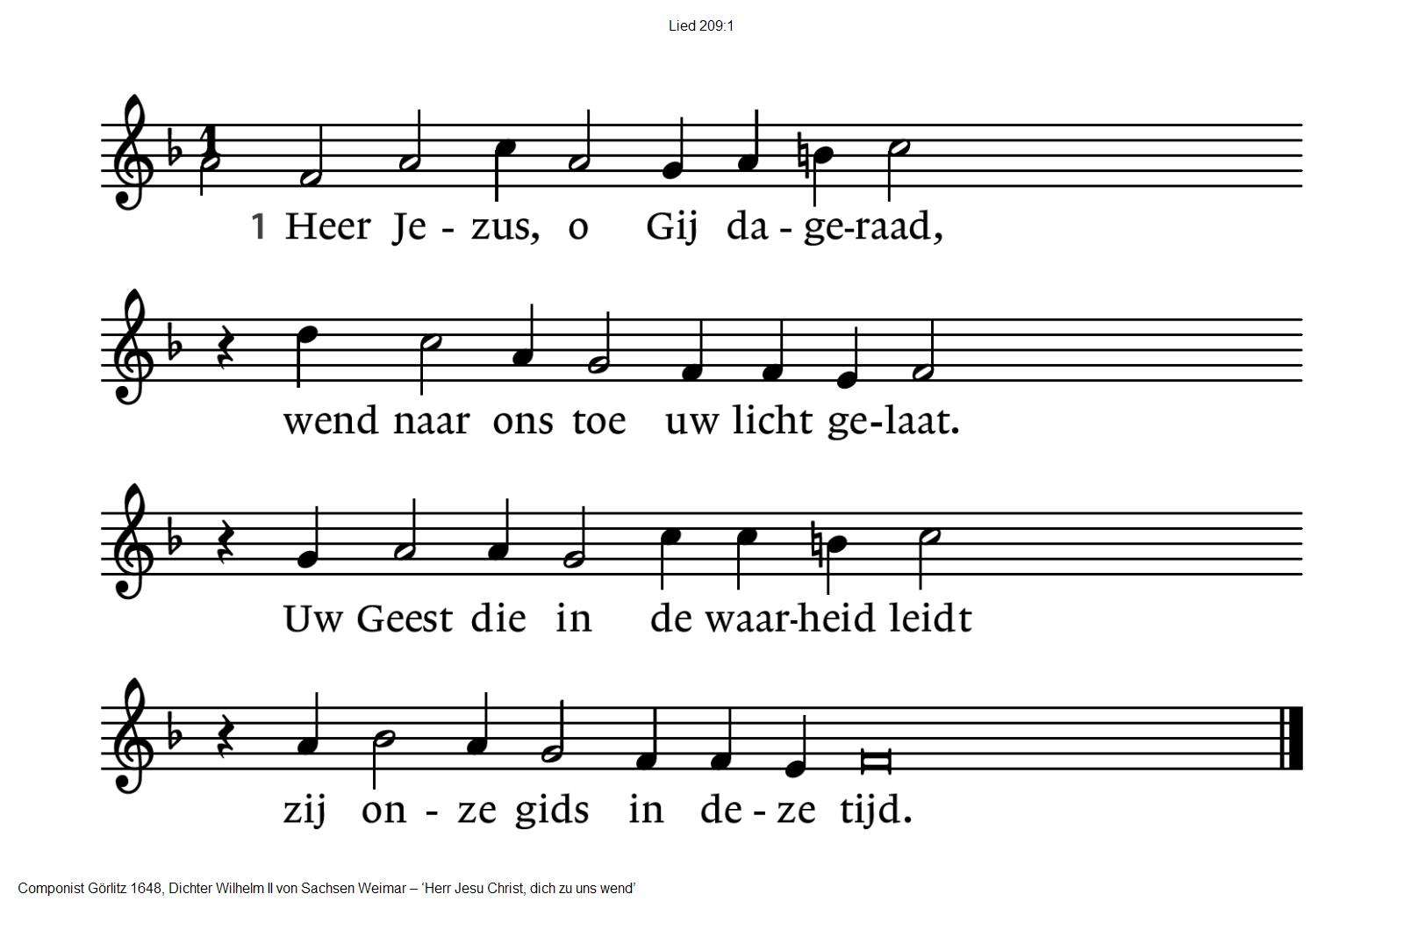

209:2

Geef dat ons hart mag zijn gericht

op U die ons verstand verlicht,

opdat uw naam ons steeds nabij,

uw lof op onze lippen zij,

209:3

totdat met alle eng'len saam

wij zingen: ‘Heilig is Gods naam!’,

en zien U in het zalig licht

van aangezicht tot aangezicht.

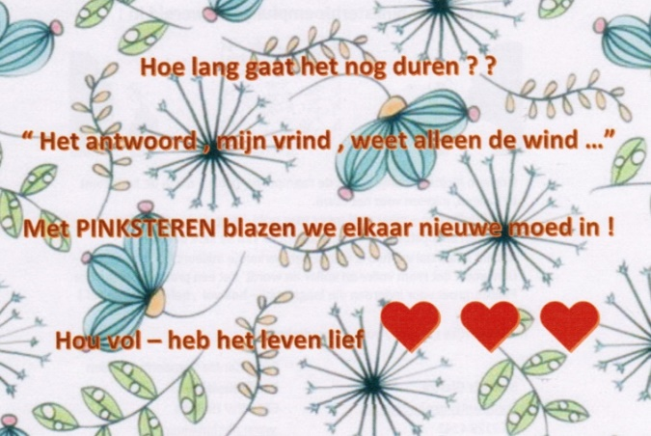

“Blowin’ in the wind” – Bob Dylan

*How many roads must a man walk down*

*Before you call him a man*

*Yes, 'n how many seas must a white dove sail*

*Before she sleeps in the sand*

*Yes, 'n how many times must the cannon balls fly*

*Before they 're forever banned*

*The answer my friend is blowin' in the wind*

*The answer is blowin' in the wind*

*How may years can a mountain exist*

*Before it's washed to the sea*

*Yes, 'n how many years can some people exist*

*Before they're allowed to be free*

*Yes, 'n how many times can a man turn his head*

*Pretending he just doesn't see*

*The answer my friend is blowin' in the wind*

*The answer is blowin' in the wind*

*How may times must a man look up*

*Before he can see the sky*

*Yes, 'n how many ears must one man have*

*Before he can hear people cry*

*Yes, 'n how many deaths will it take till he knows*

*That too many people have died*

*The answer my friend is blowin' in the wind*

*The answer is blowin' in the wind*

*“Hangen in de wind” – vertaling Jan Rot  
Vraag hoeveel meer moet een mens ondergaan  
voordat ie zichzelf heeft vermand  
en vraag hoeveel storm kan een vogel doorstaan  
voordat ie in rust is geland  
en vraag hoeveel keer moet een kogel inslaan  
voordat men de kogel verbant  
Het antwoord mijn vrind blijft hangen in de wind  
  
Vraag hoeveel jaar kan een berg blijven staan  
voor ie verkruimelt in zee  
en vraag hoeveel jaar kunnen mensen het aan  
wanneer je hun de vrijheid ontneemt  
En vraag hoeveel keer kijken mensen opzij  
voordat ze iets zien als probleem  
Het antwoord mijn vrind blijft hangen in de wind  
  
Vraag hoeveel keer kijkt een mens naar omhoog  
voor ie de hemel verstoot  
En vraag hoeveel keer hun gehoor hen bevroeg  
voordat men gehoor geeft aan nood  
en vraag hoeveel man moeten dood voor men weet  
dat veel te veel man zijn gedood Het antwoord mijn vrind blijft hangen in de wind*

Lezen Handelingen 2 : 1-15 en 41 – 47

Zingen Lied 683

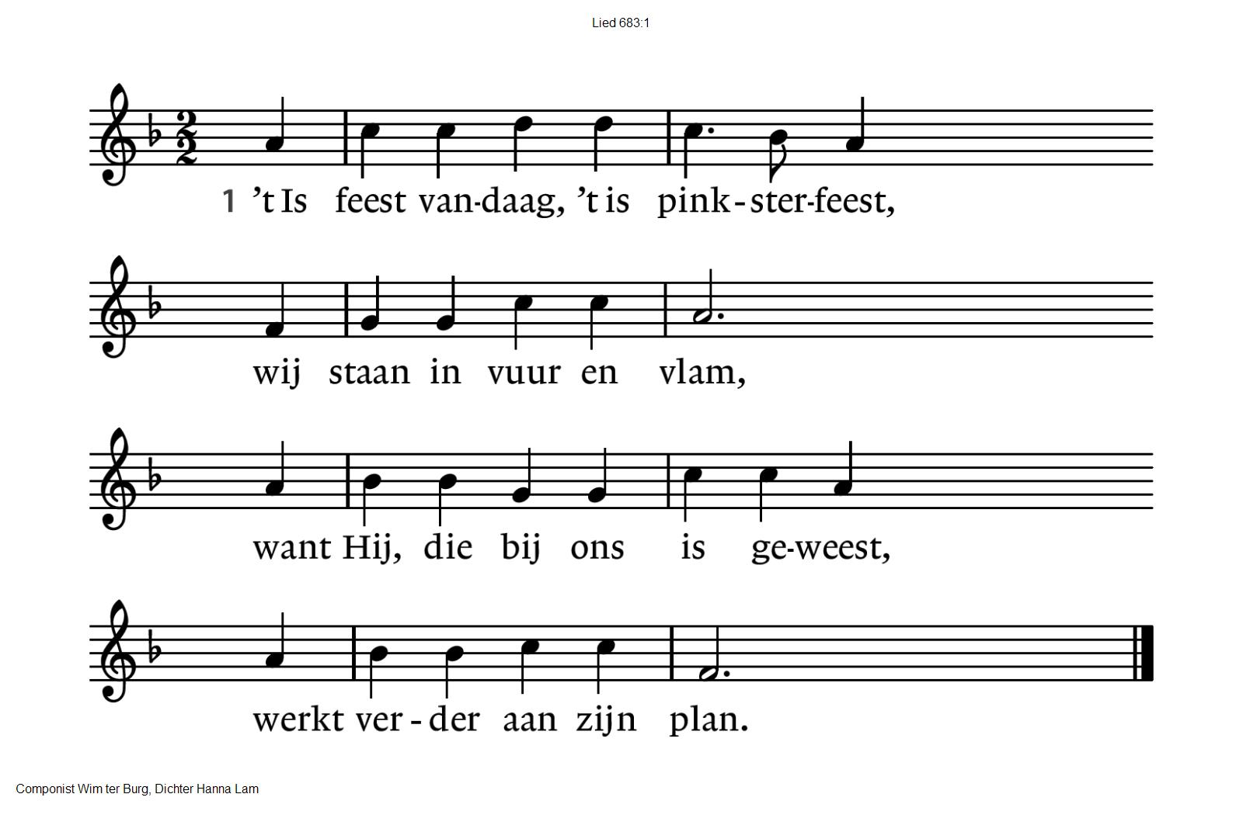

683:2

Wij weten het nu zonneklaar:

al ging Hij van ons heen,

wat Hij beloofd heeft, maakt Hij waar;

wij zijn niet meer alleen.

683:3

Wij gaan op weg, de wereld rond,

er is geen houden aan.

De woorden gaan van mond tot mond,

voor ieder te verstaan.

683:4

De wonderen zijn om ons heen

ze waaien op de wind.

’t is feest vandaag, voor iedereen:

een nieuwe tijd begint!

Lezen Matteus 16: 13 – 20

Zingen Lied 333

Overweging

*“Niet wat je graag zou willen   
 maar resoluut het goede doen en durven -  
 niet blijven hangen in dromen over mogelijkheden  
 maar onbevreesd de werkelijkheid tegemoet treden.  
  
 Vrijheid vind je niet in verheven gedachten  
 maar alleen als je werkelijk iets doet”   
  
 - Dietrich Bonhoeffer -*

Muziek

*DE WIND*

*De wind   
doet wat ie wil   
als de wind waait   
(en het waait altijd   
als er wind is)   
bewegen de toppen   
van de bomen   
zodat je uit de verte   
de wind al kunt zien   
  
de wind is altijd   
bezig kent geen rust ()*  *Bert Schierbeek*

Gebeden

Onze Vader die in de hemel zijt,  
 Uw naam worde geheiligd.  
 Uw koninkrijk kome,  
 Uw wil geschiede, op aarde zoals in de hemel.  
 Geef ons heden ons dagelijks brood.  
 En vergeef ons onze schulden  
 zoals ook wij onze schuldenaars vergeven.  
 En leid ons niet in verzoeking,  
 maar verlos ons van de boze.  
 Want van U is het koninkrijk  
 en de kracht  
 en de heerlijkheid  
 in eeuwigheid, Amen

Zingen : “Wat de toekomst brengen moge”

Wat de toekomst brengen moge,   
ons geleidt des Heren hand;   
Moedig slaan wij dus de ogen   
naar het onbekende land.   
Elke dag, ’t zij goed’ of kwade  
komt de Heer ons tegemoet   
en zijn leeftocht van genade   
is ons voor de reis genoeg

Wat de toekomst brengen moge,   
wij zijn met elkaar op weg.   
Hij heeft ons als reisgenoten   
aan elkander toegezegd.   
Niemand zal alleen meer reizen,   
mensen wenken met de hand   
om elkaar de weg te wijzen  
naar het onbekende land.

Zegen

*1 x muziek, 1 x gezongen:*  
Zegen wens ik je toe, liefde wens ik je toe,  
dat er mensen zijn met wie je kunt delen.  
Vrede wens ik je toe

*samen uitgesproken:*

**Dat de liefde van God  
onze dagen vult  
  
dat het leven van Jezus  
vrede legt in ons hart en onze handen**

**dat de Geest van God  
ons blijft bewegen en blijft dragen**

**zo zegene ons**

**de Vader, de Zoon en de Heilige Geest  
  
AMEN (gezongen)**

Muziek

*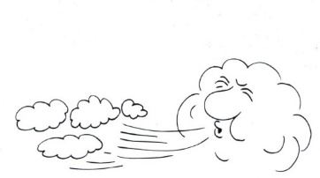“nooit gezien de wind   
 maar waar de bomen buigen   
 gaat hij voorbij”  
 - Louis Tiesse*

In deze weken van kerkomroep zijn wij benieuwd naar uw ervaringen.

Mogelijk hebt u ook ideeën / suggesties waar wij verder mee kunnen gaan.

Al uw reacties kunt u kwijt via het adres: [*reactieviering@pknhuissen.nl*](mailto:reactieviering@pknhuissen.nl)

of telefonisch via 062129 4143 (Matthijs Glastra).